Mata Pelajaran | : Basis Data
Kelas/Semester | : XI RPL/Semester 3
Topik | : Stored Procedure
Alokasi Waktu | : 3 Pertemuan (4x45 Menit)
Penyusun | : Bagus Abdul Karim, S.Kom

Tujuan Pembelajaran
Siswa mampu:
- Menjelaskan perintah Stored Procedure dengan penuh tanggungjawab
- Menggunakan perintah Stored Procedure dan penerapannya berdasarkan jenis Stored Procedure berdasarkan lokasinya.
- Menampilkan data hasil pengelompokan dari database penjualan dengan benar.

Petunjuk Umum:
- Bacalah materi singkat, setiap langkah dan soal dengan cermat.
- Kerjakan setiap tugas secara mandiri dengan penuh tanggungjawab.
- Hasil pembelajaran dikumpulkan dalam bentuk .rar/.zip dikumpulkan pada google form dan di upload pada akun github masing masing

Materi Singkat
Stored Procedure adalah kumpulan perintah SQL yang disimpan di dalam server database dan dapat dijalankan (dipanggil) kapan saja menggunakan satu perintah.
Stored procedure biasanya digunakan untuk:
- Menyederhanakan proses yang sering diulang
- Mengurangi kesalahan penulisan query
- Meningkatkan keamanan (user cukup “memanggil” saja)
- Meningkatkan performa
- Mengelola logic aplikasi tanpa harus mengubah kode aplikasi

Parameter pada Stored Procedure
Stored Procedure dapat memiliki parameter:
Jenis Parameter | Fungsi
IN | Input masuk ke prosedur
OUT | Output yang dikembalikan oleh prosedur
INOUT | Bisa sebagai input dan output

Sintaks Umum - Membuat stored procedure
DELIMITER $$
CREATE PROCEDURE nama_procedure()
BEGIN
-- perintah SQL di sini
END $$
DELIMITER ;

Sintaks Umum - Menjalankan stored procedure
CALL nama_procedure();

Sintaks Umum - Menghapus stored procedure
DROP PROCEDURE nama_procedure;

Stored Procedure Tanpa Parameter
- Membuat Procedure untuk menampilkan semua pelanggan
Contoh:
DELIMITER $$
CREATE PROCEDURE tampilkan_pelanggan()
BEGIN
SELECT * FROM pelanggan;
END $$
DELIMITER ;
- Menjalankan procedure untuk menampilkan semua pelanggan
Contoh:
CALL tampilkan_pelanggan();
Output:
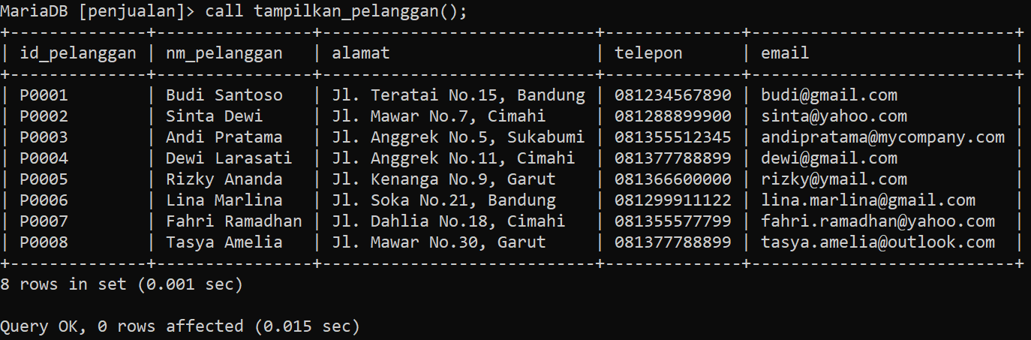

Stored Procedure Dengan Parameter IN
- Membuat procedure untuk menampilkan detail pelanggan berdasarkan ID
Contoh:
DELIMITER $$
CREATE PROCEDURE get_pelanggan ( IN p_id_pelanggan VARCHAR(5) )
BEGIN
SELECT * FROM pelanggan WHERE id_pelanggan = p_id_pelanggan;
END $$
DELIMITER ;

- Menjalankan Procedure menampilkan detail pelanggan berdasarkan ID
Contoh:
CALL get_pelanggan('P0001');
Output:
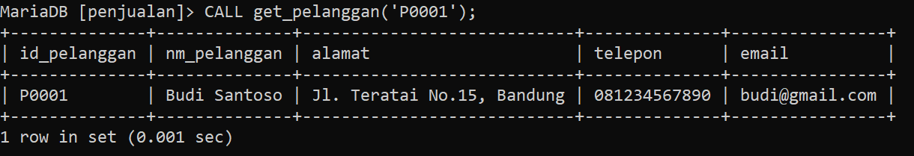

Stored Procedure Dengan Parameter IN + Perhitungan
- Membuat procedure untuk menampilkan total pembelian seorang pelanggan
Contoh:
DELIMITER $$
CREATE PROCEDURE total_belanja_pelanggan (
IN p_id_pelanggan VARCHAR(10)
)
BEGIN
SELECT
pelanggan.id_pelanggan,
pelanggan.nm_pelanggan,
IFNULL(SUM(detil_pesan.jumlah * detil_pesan.harga), 0) AS total_belanja
FROM pelanggan
LEFT JOIN pesan
ON pelanggan.id_pelanggan = pesan.id_pelanggan
LEFT JOIN detil_pesan
ON pesan.id_pesan = detil_pesan.id_pesan
WHERE pelanggan.id_pelanggan = p_id_pelanggan
GROUP BY pelanggan.id_pelanggan, pelanggan.nm_pelanggan;
END $$
DELIMITER ;

- Menjalankan procedure menampilkan total pembelian seorang pelanggan
Contoh:
CALL total_belanja_pelanggan('P0001');

Output:
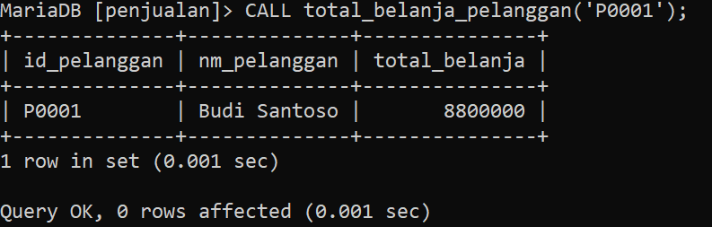

Stored Procedure Dengan Output (OUT)
- Membuat procedure untuk mengembalikan jumlah transaksi pelanggan
Contoh :
DELIMITER $$
CREATE PROCEDURE jumlah_transaksi (
IN p_id_pelanggan VARCHAR(10), OUT p_total_transaksi INT
)
BEGIN
SELECT COUNT(*) INTO p_total_transaksi
FROM pesan
WHERE id_pelanggan = p_id_pelanggan;
END $$
DELIMITER ;

- Menjalankan proceduremengembalikan jumlah transaksi pelanggan
Contoh:
CALL jumlah_transaksi('P0001', @hasil);
SELECT @hasil AS jumlah_transaksi;
Output:
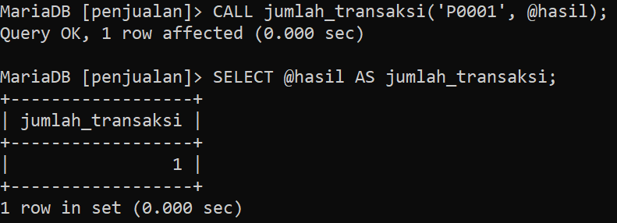

TUGAS PRAKTIKUM STUDI KASUS DB_Penjualan
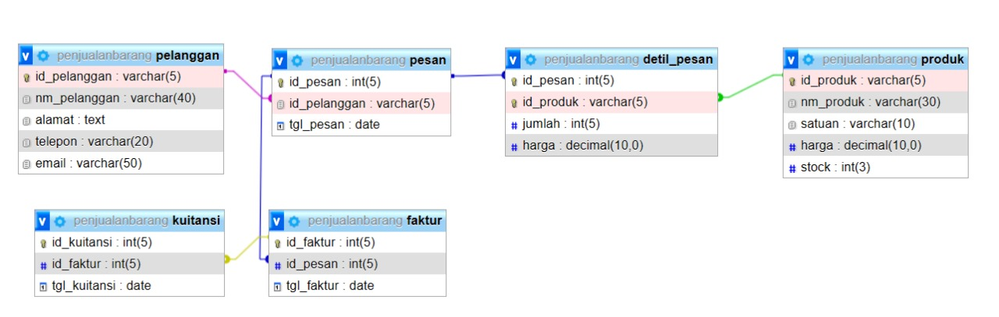
Struktur tabel + data dalam tabel dapat diunduh pada link berikut:
https://drive.google.com/file/d/1oepVzSJyB_I3cb5snIvNByvgt-qBhtKY/view?usp=sharing

Silahkan pahami soalnya, dan buat perintah penggunaan Stored Procedure pada Studi kasus DB_Penjualan sebagai berikut:

- Buatlah stored procedure dengan nama tampil_pelanggan_pesanannya, untuk menampilkan seluruh data nm_pelanggan, tgl_pesan, nm_produk, harga, jumlah.
Output yang diharapkan:
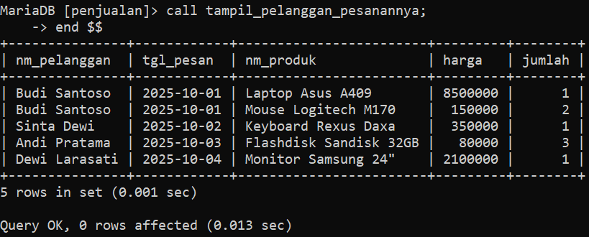

- Buatlah stored procedure dengan nama in_tampil_pelanggan_pesanannya, untuk menampilkan seluruh data nm_pelanggan, tgl_pesan, nm_produk, harga, jumlah berdasarkan id_pelanggan yang kita inputkan (Store Procedure dengan parameter IN)
Output:
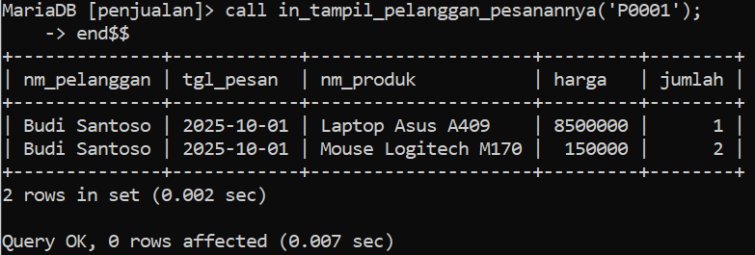

- Buatlah stored procedure dengan nama sp_total_belanja, untuk menampilkan data id_pelanggan, nm_pelanggan, total_belanja berdasarkan id_pelanggan yang kita inputkan (Store Procedure dengan parameter IN)
Output:
